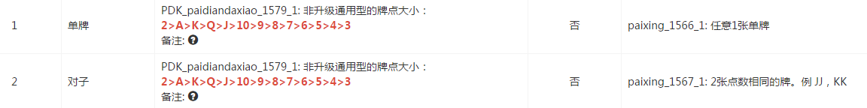



葫芦（三带一对）

铁支

同花

顺子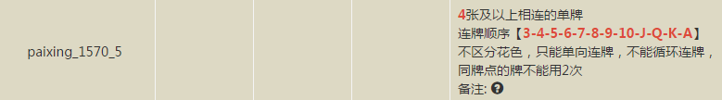

同花顺

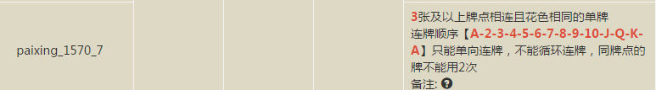

要求：

1.点击2张牌即可交换

2.可拖动牌交换

3.第2牌和第3牌交换按钮需要实现

4.显示当前组的牌型

5.当前组 组成最大牌型的牌需要变色标识

6.上面还有个闹钟倒计时

7.完成按钮需要实现

8.需要用creator拼界面

